**（附件一）：**

**项目序号：1**

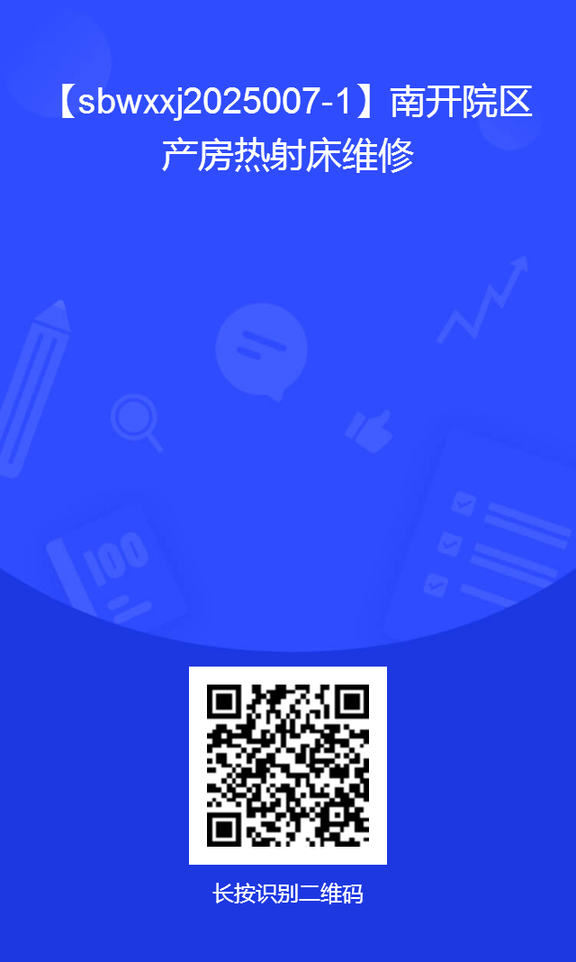

**项目序号：2**

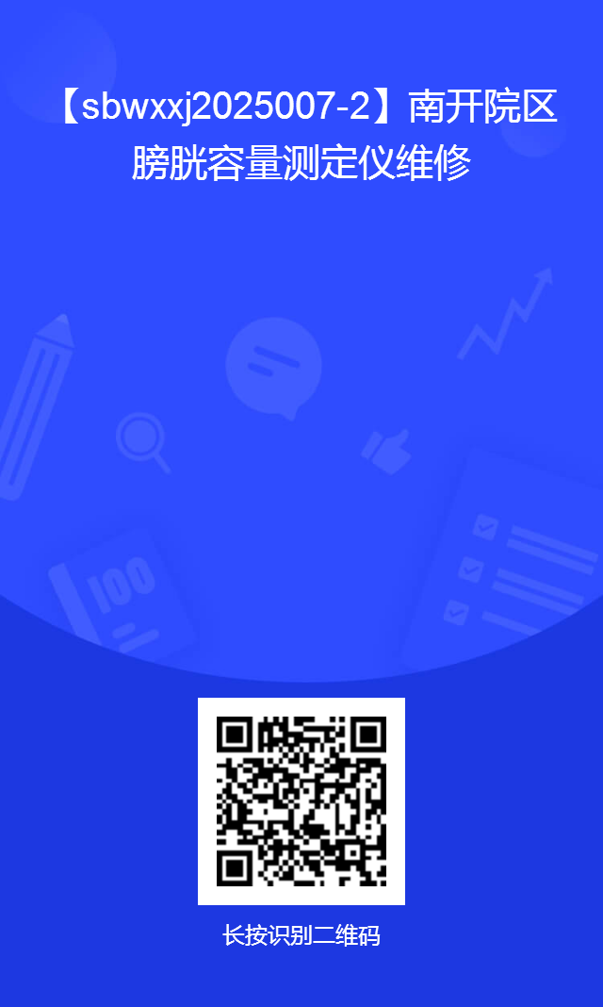

**项目序号：3**

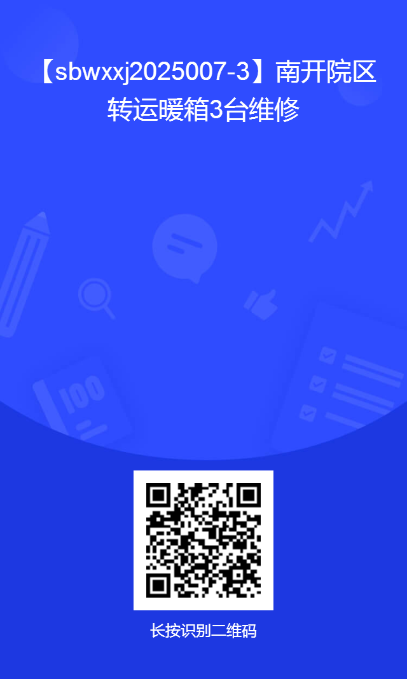

**项目序号：4**

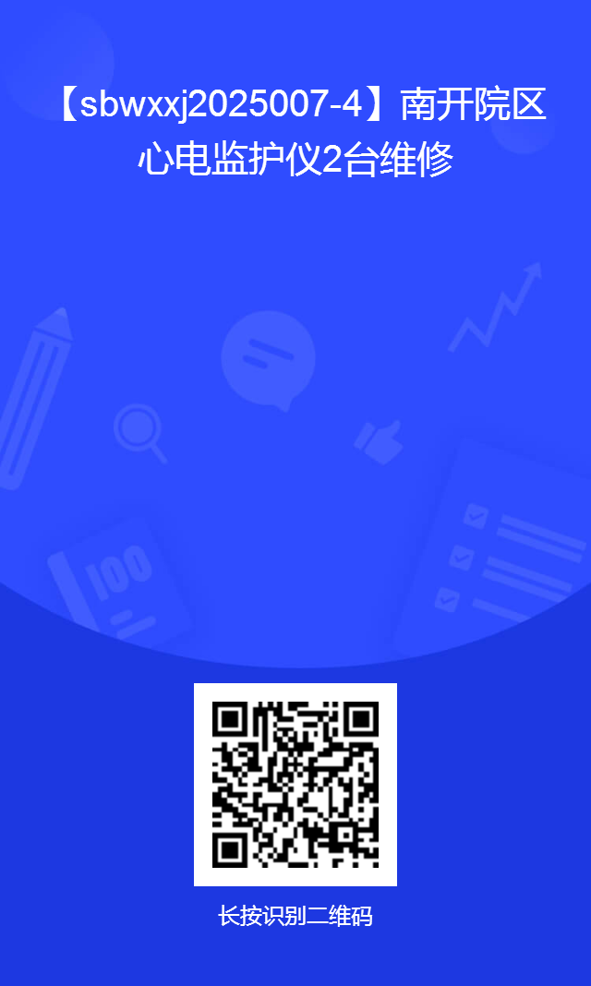

**项目序号：5**

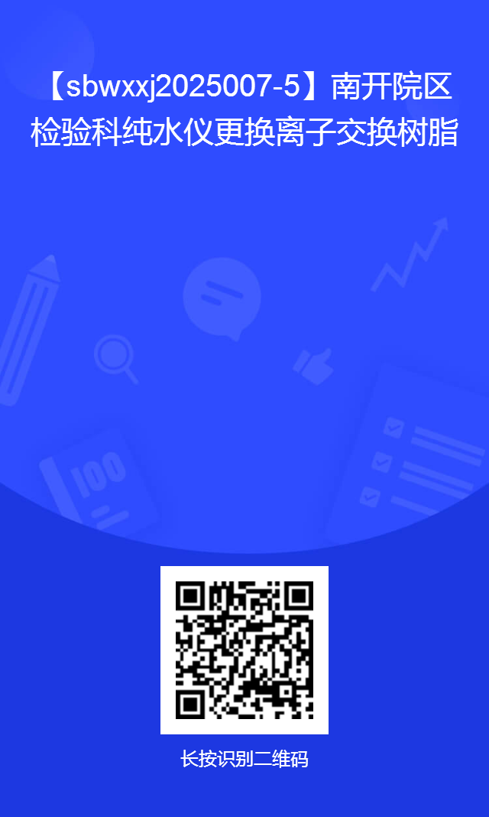

**项目序号：6**

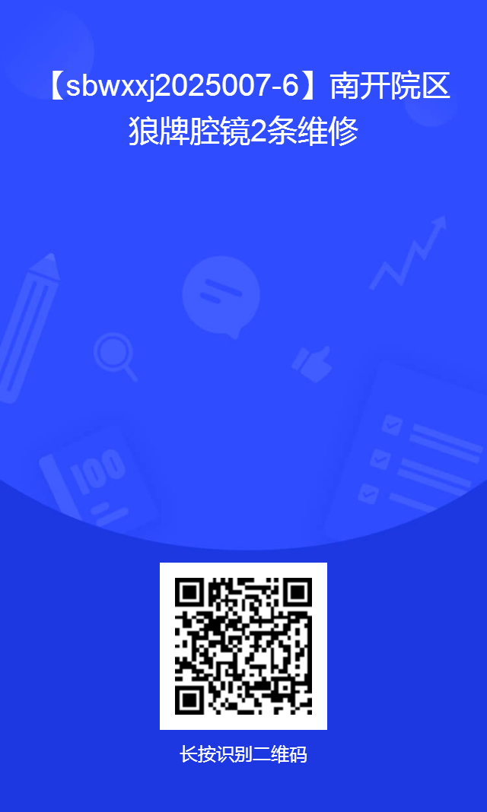

**项目序号：7**

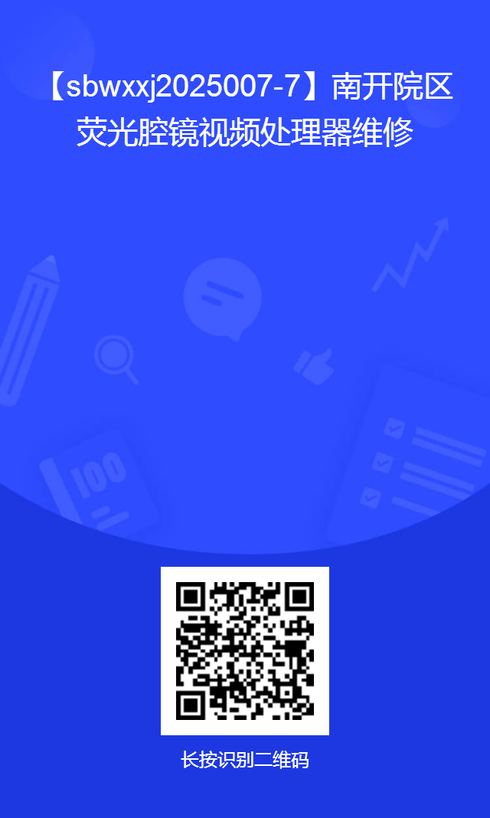

**项目序号：8**

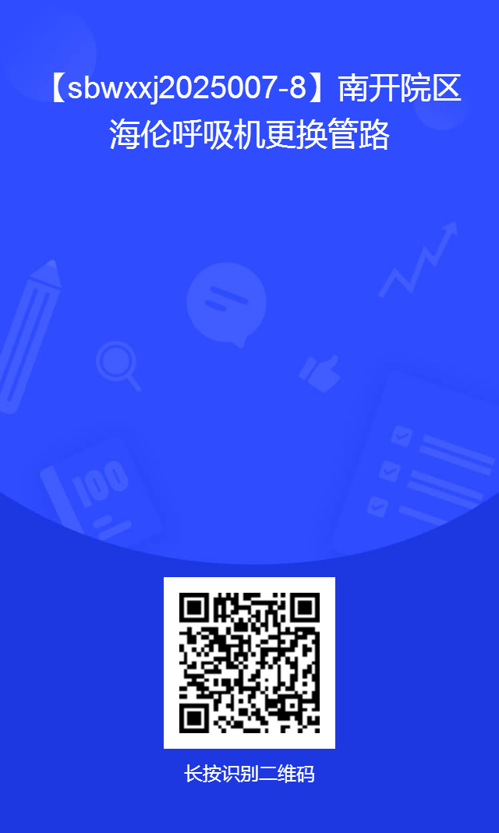

**项目序号：9**

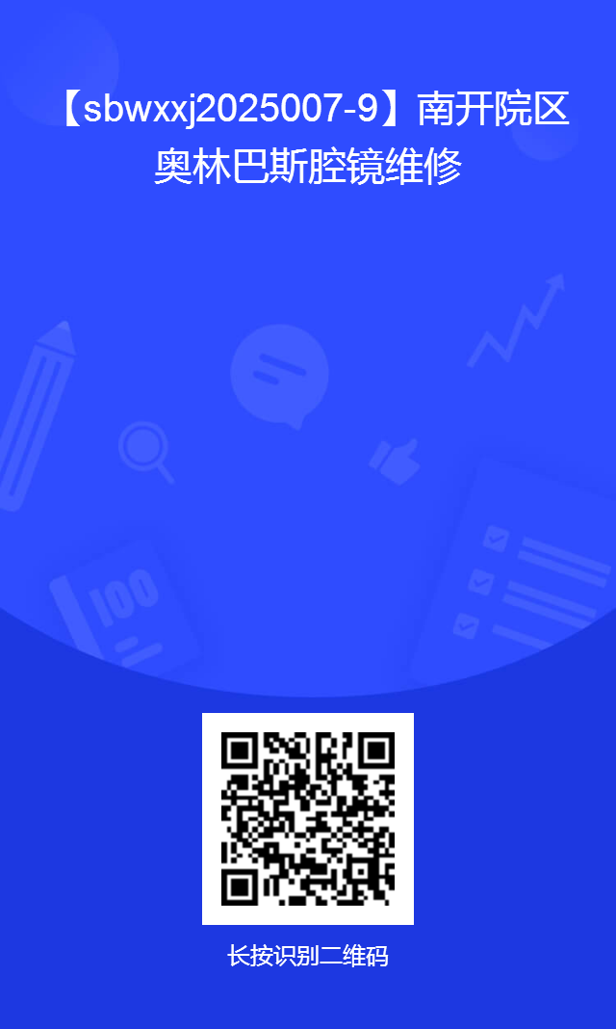

**项目序号：10**

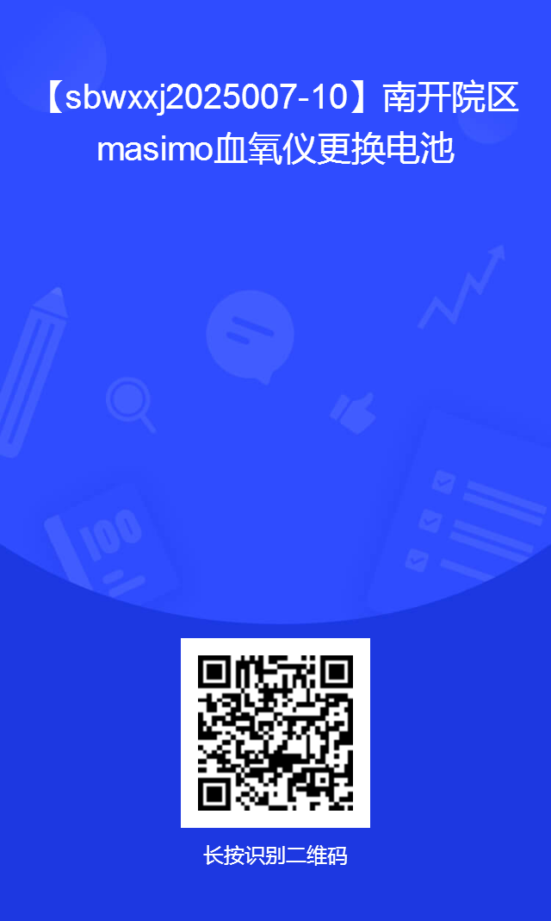

**项目序号：11**



**项目序号：12**



**项目序号：13**

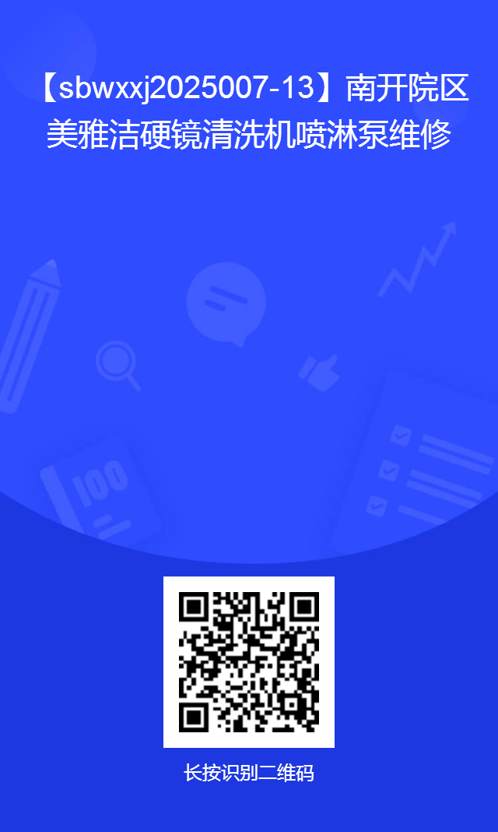

**（附件二）：承诺书**

**承 诺 书**

致天津市中心妇产科医院：

兹承诺我司 提供的资料全部属实，不存在篡改伪造情况，如有任何虚假信息，我司承担全部法律责任及因此产生的经济损失。

承诺人：（盖章）

日期：

**（附件三）：**

**报价单**

致：天津市中心妇产科医院

|  |  |  |  |
| --- | --- | --- | --- |
| **产品名称** |  | | |
| **规格型号** |  | **品牌** |  |
| **注册证号** |  | **数量** |  |
| **单价（元）** |  | **质保期** |  |
| **总价（元）** | **（大写）** | | |
| **产品照片** |  | | |

兹承诺我司提供的资料全部属实，不存在篡改伪造情况，如有任何虚假信息，我司承担全部法律责任及因此产生的经济损失。

**报价单位：（公章）**

**项目联系人姓名：**

**联系方式：**

年 月 日